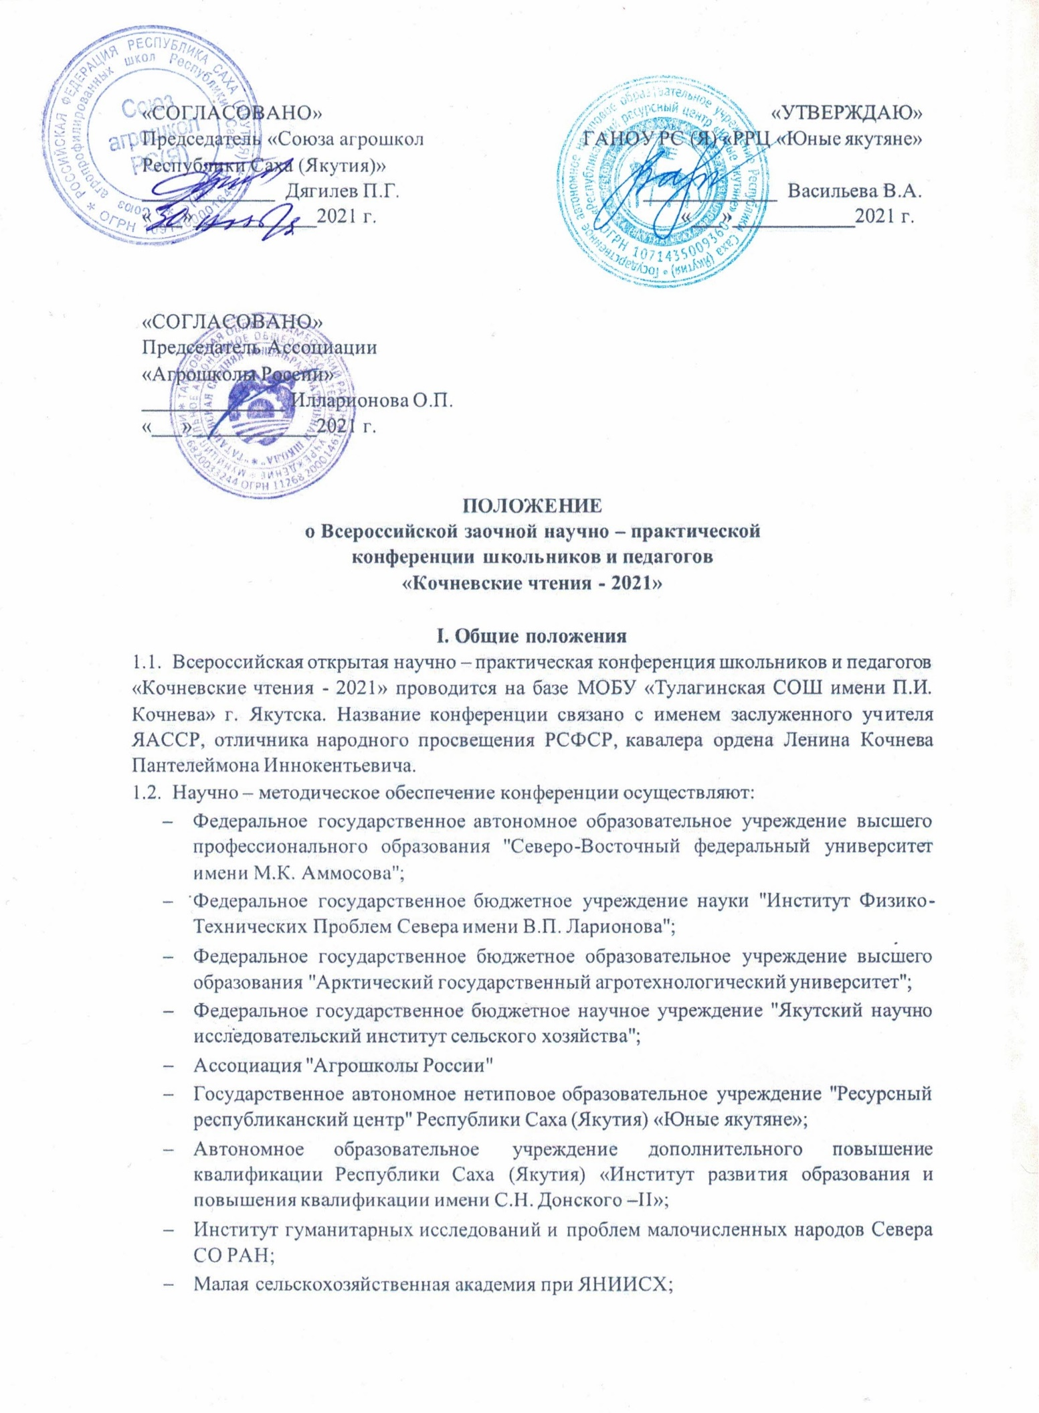

Конференция проводится 21 декабря 2021 года в МОБУ «Тулагинская СОШ имени П.И. Кочнева» по адресу: 677906, г. Якутск, с. Тулагино, ул. Николаева, д. 5.
Защита научно-исследовательских работ проводится онлайн на платформе ZOOM, начало в 12:00 ч.

II. Цели и задачи конференции
2.1. Целями и задачами конференции являются:
- развитие интеллектуального творчества обучающихся, привлечение их к научной исследовательской и проектной деятельности, выявление и поддержка талантливых школьников;
- демонстрация и пропаганда достижений школьников в области научного творчества, опыта работы образовательных учреждений по организации научно-исследовательской и проектной деятельности школьников;
- совершенствование работы с обучающимися по профессиональной ориентации;
- привлечение научных работников и преподавателей научно- исследовательских центров и учреждений высшего профессионального образования к работе с талантливыми школьниками;
- содействие повышению квалификации педагогических работников по вопросам работы с талантливыми школьниками;
- приобщение и активизация научно-исследовательской работы учителей;
- обобщение и распространение передового педагогического опыта.

III. Участники конференции
3.1. Участниками конференции могут быть: обучающиеся школ РФ, 5 – 11 классов, педагоги дошкольных учреждений, дополнительного образования, школ РФ.
3.2. Участниками конференции могут быть творческие коллективы в составе до 2-х человек.

IV. Руководство конференцией
4.1. Общее руководство конференцией осуществляется организационным комитетом (далее – оргкомитет), состав которого утверждается приказом директора школы.
4.1.1.Оргкомитет:
- проводит работу по подготовке и проведению конференции;
- формирует экспертный совет конференции и утверждает его протоколом заседания оргкомитета;
- утверждает план проведения конференции, критерии оценивания работ и список участников конференции;
- решает другие вопросы по организации работы конференции.
  - Экспертный совет формирует экспертные комиссии для каждой секции конференции, состав которых утверждается протоколом заседания экспертного совета.
  - Экспертный совет и экспертные комиссии руководствуются в своей деятельности Положением о Всероссийской открытой научно-практической конференции школьников и педагогов «Кочневские чтения» (далее – Положение).

V. Заявки на участие в конференции
5.1. Заявки на участие в конференции представляются авторами в оргкомитет до 15 декабря 2021 года на электронный адрес: tulagino_kochnev@mail.ru с указанием темы письма в формате «Заявка. Город (Район). Секция. ФИО участника»
(заявка согласно приложению 6).
- анкета участника и заявление о согласии на обработку персональных данных (заполненная форма в файле формата MS Word согласно приложению 3);
- тезисы доклада (в файле формата MS Word не более 1 страницы согласно приложению 5);
Образцы оформления документов, методические рекомендации для участников конференции, оперативная информация размещаются на официальном сайте конференции: http://tulagino.yaguo.ru/ тел.: (4112) 20-72-54.
5.2. Заявки, не соответствующие требованиям настоящего Положения, могут быть отклонены оргкомитетом от рассмотрения.
По организационным вопросам обращаться по номеру:
89143052840 – Зотовой Вере Борисовне
89243680398 – Афанасьевой Наталии Афанасьевне
89142700263 - Кузьминой Наталье Дмитриевне

VI. Порядок проведения конференции
6.1. Конференция проводится в два этапа:
Первый этап – приём и отбор исследовательских работ до 15 декабря 2021 г.
Итоги первого этапа будут оглашены на сайте школы 16 декабря 2021 г.
Второй этап – предполагает публичные выступления по научно-исследовательской работе онлайн в секциях на платформе ZOOM? Регламент – 5-7 минут (с ответами на вопросы экспертов) 21 декабря 2021 г.
Организационный взнос для участников конференции составляет – 150 рублей (для учащихся) и 200 рублей (для педагогов). Оплата за участие осуществляется по безналичному расчету по реквизитам.
Реквизиты в приложении 7
В срок до 15 декабря 2021 г. с сообщением «НПК_ФИО» копию квитанции отправить на указанный выше электронный адрес вместе с заявкой.
6.2. На конференции предусматривается работа предметных секций для обучающихся:
1. Физико-математические науки и цифровые продукты.
2. Естественные и сельскохозяйственные науки. Экология. ЗОЖ.
3. Филологические науки. Культурология.
4. Экономика и предпринимательство.
5. Краеведение.
6.3. На конференции предусматривается работа предметных секций для педагогов:
- Педагогические технологии;
- Воспитательная работа и дополнительное образование;
- Дошкольное образование;
- Агротехнологическое образование.
VII. Публикация материалов конференции.
7.1. По материалам конференции планируется издание электронного сборника статей участников конференции. Публикуются статьи победителей конференции. За содержание публикуемых материалов ответственность несут авторы, статьи не редактируются.
Сборнику статей конференции присваиваются УДК, ББК.
7.2. Стоимость публикации в сборнике материалов конференции составляет: электронный вариант – 150 руб*1 страница для обучающихся и 200 руб*1 страница для педагогов. Электронный вариант сборника будет размещен на сайте МОБУ «Тулагинская СОШ им. П.И Кочнева» и разослан авторам на указанные электронные адреса не позднее 28 января 2022 года. Необходимо отправить тезисы и произвести оплату до 15 декабря 2021 года.

VIII. Подведение итогов конференции
8.1. По окончании работы предметных секций проводятся заседания экспертных комиссий, на которых принимаются решения об определении победителей и призеров в каждой секции. Все решения экспертной комиссии протоколируются.
8.2. Все участники конференции получают сертификат участника конференции.
8.3. Научные руководители победителей и призеров конференции награждаются дипломами оргкомитета.
8.4. Апелляции по решению экспертного совета не принимаются. Замечания, вопросы, предложения по работе предметных секций рассматриваются в рамках секции.
Замечания, вопросы, предложения по организации конференции принимаются Оргкомитетом.
Итоги конференции (протоколы, дипломы, сертификаты) публикуются на сайте школы http://tulagino.yaguo.ru

Приложение 1.

Требования к содержанию и оформлению исследовательской работы
Исследовательская работа, представленная на конференцию, должна иметь характер научного исследования, центром которого является проблема (некрупная, неглобальная). Реферативные работы к рассмотрению не принимаются.
Требования к содержанию и оформлению работы соответствуют традиционным стандартам описания результатов научных исследований.
Исследовательская работа должна содержать:
- Титульный лист (наименование конференции, название секции, тему работы, сведения об авторах (ФИО, класс и учебное заведение, название населенного пункта) и научных руководителях (ФИО, ученая степень и звание, должность, место работы) – см. прил.4).
- Оглавление (основные заголовки работы и соответствующие номера страниц).
- Введение (формулировка проблемы, отражение актуальности темы, определение целей и задач, краткий обзор используемой литературы и источников, степень изученности данного вопроса, характеристика личного вклада автора работы в решение избранной проблемы).
- Основную часть (информация, подразделенная на главы: описание рассматриваемых фактов, характеристика методов решения проблемы, сравнение известных и новых предлагаемых методов решения, обоснование выбранного варианта решения - эффективность, точность, простота, наглядность, практическая значимость и т.д.).
- Заключение (выводы и результаты, полученные автором с указанием, если возможно, направления дальнейших исследований и предложений по возможному практическому использованию результатов исследования).
- Список использованных источников и литературы (публикации, издания и источники, использованные автором, расположенные в алфавитном порядке и пронумерованные).
- Приложения (необязательная часть: иллюстративный материал (рисунки, схемы, карты, таблицы, фотографии и т. п.), который должен быть связан с основным содержанием).

Оформление работы
Текст работы предоставляется в файле MS Word в виде документа для печати на бумаге формата А4. Шрифт – типа Times New Roman, размер 14 пт, межстрочный интервал 1,5.
Страницы должны быть пронумерованы.
Имя файла – «ФамилияИмяавтора_РАБОТА.doc»
Объем работы не более 10 страниц (не считая титульного листа).
Приложения могут занимать до 10 дополнительных страниц. Приложения должны быть пронумерованы и озаглавлены. В тексте на них - ссылки.

Приложение 2.

Рекомендации экспертным комиссиям о порядке работы и критериях оценки
Экспертные комиссии формируются экспертным советом конференции из числа ученых и специалистов вузов г. Якутска и других научных учреждений.
При оценке работ, представленных на конференцию, экспертные комиссии руководствуются требованиями, содержащимися в Приложении 1 и критериями, содержащимися в данном приложении, и используют 10 - балльную шкалу оценивания.
Критерии оценки:
- Актуальность исследовательской работы
- Практическая значимость работы
- Теоретическая значимость работы
- Общественно-политическая значимость работы
- Оригинальность исследования и методов решения задач
- Теоретическое и практическое значение результатов работы
- Достоверность результатов
- Достаточность и полнота источников исследования
- Тема адекватна цели и содержанию исследовательской работы
- Перечень задач исчерпывает цель исследования (необходим и достаточен для достижения цели)
- Качество оформления и содержания исследовательской работы
- Соблюдается структура исследовательской работы, форматирование в соответствии с требованиями
- Четко определены цель, задачи, предмет и объект исследования, указаны методы, методики исследования

Приложение 3.

Анкета участника Всероссийской открытой научно-практической конференции школьников и педагогов «Кочневские чтения»
Анкеты оформляются каждым участником в электронном варианте (в формате MS Word) и направляются в Оргкомитет вместе с пакетом документов согласно Положению о конференции на почту: tulagino_kochnev@mail.ru

Фамилия, имя, отчество в именительном падеже
Пол (нужное подчеркнуть) М Ж
Дата рождения (число, месяц, год)
Образовательное учреждение (ОУ), в котором выполнена работа (полное официальное название школы или центра дополнительного образования и т.п.):
Класс
Почтовый адрес ОУ с индексом
Телефон ОУ с кодом города
Паспорт (свидетельство о рождении) серии ____№ __________, выдан (кем) (когда)
Домашний почтовый адрес (регистрация по паспорту): Город, Район, Улица, Дом, Корп. Кв.
Eе - mail: (вписать по символам):
Домашний телефон с кодом города - Сотовый телефон
Населенный пункт
Секция, для участия в которой направлена работа
Тема работы
Работа выполнена (подчеркнуть и вписать соавтора) индивидуально или в соавторстве с ________________.
Фамилия, имя, отчество научного руководителя
Должность научного руководителя, место работы (полностью, без сокращений)
Согласен (на), что невыполнение требований Положения о конференции может привести к отклонению моей заявки Оргкомитетом. Согласен (на) на обработку моих персональных данных.
(Подпись участника)
Муниципальное общеобразовательное бюджетное учреждение «Тулагинская средняя общеобразовательная школа им. П.И. Кочнева» ГО «город Якутск»
677906, Республика Саха (Якутия), г. Якутск, с. Тулагино, ул. Николаева, д. 5
Директору Андросову Дмитрию Васильевичу

СОГЛАСИЕ
родителя (законного представителя) на участие несовершеннолетнего ребенка
во Всероссийской научно-практической конференции «Кочневские чтения»
и обработку персональных данных

Я, ____________________________________________________________________, являясь
ФИО родителя (законного представителя)
родителем/законным представителем _____________________________________________,
нужное подчеркнуть ФИО несовершеннолетнего
обучающегося ________ класса __________________________________________________,
наименование общеобразовательной организации
даю свое согласие на его (ее) участие во Всероссийской научно-практической конференции «Кочневские чтения», проводимой МОБУ «Тулагинская СОШ им. П.И. Кочнева» ГО «город Якутск» (далее – Оператор).

В рамках участия в ВНПК «Кочневские чтения» даю Оператору согласие в соответствии с ФЗ от 27.07.2006 г. №152-ФЗ «О персональных данных» на обработку персональных данных своего несовершеннолетнего ребенка, согласно типовой процедуре обработки персональных данных, передаваемых Оператору:
- сбор, систематизацию, накопление, хранение, уточнение, распространение (в том числе передачу), обезличивание, уничтожение информации, содержащей фамилию, имя, отчество, пол, дату рождения ребенка, класс и наименование образовательной организации;
- авторскую работу ребенка;
- результаты и статус участия ребенка на этапах ВНПК «Кочневские чтения».

Также в рамках участия в ВНПК «Кочневские чтения» разрешаю производить фото- и видеосъемку моего ребенка, публиковать фото и видео с его (ее) участием во внутренних и внешних коммуникациях, связанных с проведением мероприятия. Фотографии и видеоматериалы могут быть скопированы и представлены в информационно-телекоммуникационной сети «Интернет», СМИ и других медиапродуктах (видеоролик, буклет и т.д.) при условии, что данные фото- и видеоматериалы не несут вред чести и достоинству моего ребенка.

Я проинформирован(а), что персональные данные обрабатываются неавтоматизированным и автоматизированным способом обработки.

Настоящее согласие действует со дня его подписания и действует 3 (три) года со дня его подписания или до момента отзыва в письменной форме.

Дата: ____________ Подпись _____________/_______________________/
^{расшифровка подписи}
Приложение 4.
Образец титульного листа текста исследовательской работы, представленной на Всероссийской открытой научно- практической конференции школьников и педагогов «Кочневские чтения».

Всероссийская открытая научно-практическая конференция школьников и педагогов «Кочневские чтения»
СЕКЦИЯ ЛИТЕРАТУРОВЕДЕНИЯ

Типология речевых и языковых аномалий в творчестве
Даниила Хармса
Исследовательская работа

Автор – Иванова Иванна Ивановна,
обучающаяся 9 класса средней школы № 10
г. Якутска Республики Саха
Научный руководитель – Аманбаева Людмила Ивановна,
профессор Северо-
Восточного федерального университета, д.п.н.

Якутск, 2019

Приложение 5.
Рекомендации к написанию тезисов доклада

Оформление тезисов
Объем тезисов докладов – до 1 страницы формата А4. Шрифт − Times New Roman, размер − 12, межстрочный интервал – 1,5. В правом верхнем углу – ФИО автора (жирный шрифт). Название тезисов, соответствующее названию доклада, располагается по центру и выделяется жирным шрифтом. Имя файла – «Фамилия автора_ТЕЗИСЫ.doc»
Содержание тезисов
Структура тезисов в своей основе повторяет структуру доклада. Они должны включать:
- Постановку проблемы.
- Степень ее изученности в современной науке.
- Определение предмета и объекта представленного исследования.
- Краткую характеристику источников (для работ гуманитарного направления).
- Цель исследования, его задачи.
Конкретизацию выводов по каждой части доклада, которая нацелена на последовательное достижение той или иной задачи. Таким образом, показывается логика построения работы и методы исследования. Общее заключение по проблеме, в котором обязательно должна быть подчеркнута новизна исследования.

Приложение 6.
Оформление заявки на Всероссийскую открытую научно-практическую конференцию школьников и педагогов «Кочневские чтения»

№ | Ф.И.О. участника | Школа, улус, субъект РФ | Класс, должность | Тема Секция  Публикация:  Да/нет  (Нужное подчеркнуть) | Ф.И.О. рук.  с указанием должности, контакта

ОРГКОМИТЕТ КОНФЕРЕНЦИИ:
Муниципальное образовательное бюджетное учреждение «Тулагинская средняя общеобразовательная школа им. П.И. Кочнева»
677906, г. Якутск, ул. Николаева, 5
Тел./Факс: (4112)20-72-54
E-mail: tulagino_kochnev@mail.ru Интернет-сайт: http://tulagino.yaguo.ru/

Приложение 7
ИЗВЕЩЕНИЕ | Департамент финансов окружной администрации города Якутска (МОБУ Тулагинская средняя общеобразовательная школа им. П.И.Кочнева городского округа "город Якутск" (л/с 20696535141 ) ИНН 1435123793
 | (ИНН и наименование получателя платежа)
 | КПП 143501001 р/с № 03234643987010001600
 | (номер счета получателя платежа)
 | ОТДЕЛЕНИЕ-НБ РЕСПУБЛИКА САХА (ЯКУТИЯ) БАНКА РОССИИ//УФК по Республике Саха (Якутия), г Якутск
 | (наименование банка и банковские реквизиты)
 | БИК 019805001 к/с 40102810345370000085 КБК 69600000000000000131 ОКТМО 98701000
 | Оплата организ. взносов за мероприятия (Кочневских чтений) Ф.И.О. участника КОД СУБСИДИИ 211.1002
 | (наименование платежа)
 | Дата Сумма платежа
 | ИВАНОВ ИВАН ИВАНОВИЧ
 | (Ф.И.О., адрес плательщика)
Кассир | Плательщик
КВИТАНЦИЯ | Департамент финансов окружной администрации города Якутска (МОБУ Тулагинская средняя общеобразовательная школа им. П.И.Кочнева городского округа "город Якутск" (л/с 20696535141 ) ИНН 1435123793
 | (ИНН и наименование получателя платежа)
 | КПП 143501001 р/с № 03234643987010001600
 | (номер счета получателя платежа)
 | ОТДЕЛЕНИЕ-НБ РЕСПУБЛИКА САХА (ЯКУТИЯ) г. Якутск
 | (наименование банка и банковские реквизиты)
 | БИК 019805001 к/с 40102810345370000085 КБК 69600000000000000131 ОКТМО 98701000
 | Оплата организ. взносов за мероприятия (Кочневских чтений) Ф.И.О. участника КОД СУБСИДИИ 211.1002
 | (наименование платежа)
 | Дата Сумма платежа
 | ИВАНОВ ИВАН ИВАНОВИЧ
 | (Ф.И.О., адрес плательщика)
Кассир | Плательщик

ИЗВЕЩЕНИЕ | Департамент финансов окружной администрации города Якутска (МОБУ Тулагинская средняя общеобразовательная школа им. П.И.Кочнева городского округа "город Якутск" (л/с 20696535141 ) ИНН 1435123793
 | (ИНН и наименование получателя платежа)
 | КПП 143501001 р/с № 03234643987010001600
 | (номер счета получателя платежа)
 | ОТДЕЛЕНИЕ-НБ РЕСПУБЛИКА САХА (ЯКУТИЯ) БАНКА РОССИИ//УФК по Республике Саха (Якутия), г Якутск
 | (наименование банка и банковские реквизиты)
 | БИК 019805001 к/с 40102810345370000085 КБК 69600000000000000131 ОКТМО 98701000
 | Оплата публикаций (Кочневских чтений) Ф.И.О. участника КОД СУБСИДИИ 211.1002
 | (наименование платежа)
 | Дата Сумма платежа
 | ИВАНОВ ИВАН ИВАНОВИЧ
 | (Ф.И.О., адрес плательщика)
Кассир | Плательщик
КВИТАНЦИЯ | Департамент финансов окружной администрации города Якутска (МОБУ Тулагинская средняя общеобразовательная школа им. П.И.Кочнева городского округа "город Якутск" (л/с 20696535141 ) ИНН 1435123793
 | (ИНН и наименование получателя платежа)
 | КПП 143501001 р/с № 03234643987010001600
 | (номер счета получателя платежа)
 | ОТДЕЛЕНИЕ-НБ РЕСПУБЛИКА САХА (ЯКУТИЯ) г. Якутск
 | (наименование банка и банковские реквизиты)
 | БИК 019805001 к/с 40102810345370000085 КБК 69600000000000000131 ОКТМО 98701000
 | Оплата публикаций (Кочневских чтений) Ф.И.О. участника КОД СУБСИДИИ 211.1002
 | (наименование платежа)
 | Дата Сумма платежа
 | ИВАНОВ ИВАН ИВАНОВИЧ
 | (Ф.И.О., адрес плательщика)
Кассир | Плательщик

